نظام قياس و متابعة الأداء للمؤسسات

Enterprise Performance Management System

يتميز النظام بالسهولة و المرونة و السرعة في قياس الأداء لإجمالى المؤسسة او لاى وحدة على حده مما يساعد المديرين التنفيذيين من مراقبة و معرفة مواضع الخلل و الوصول الي السبب الجذرى لهذا الخلل بسرعة و كفائة و ذلك عن طريق خطوتين أساسيتين :

|  |  |
| --- | --- |
| *الخطوة الأولى : بناء الهيكل التنظيمي للمؤسسة* | ***Step 1 : Build Your Organization Hieratical Structure*** |

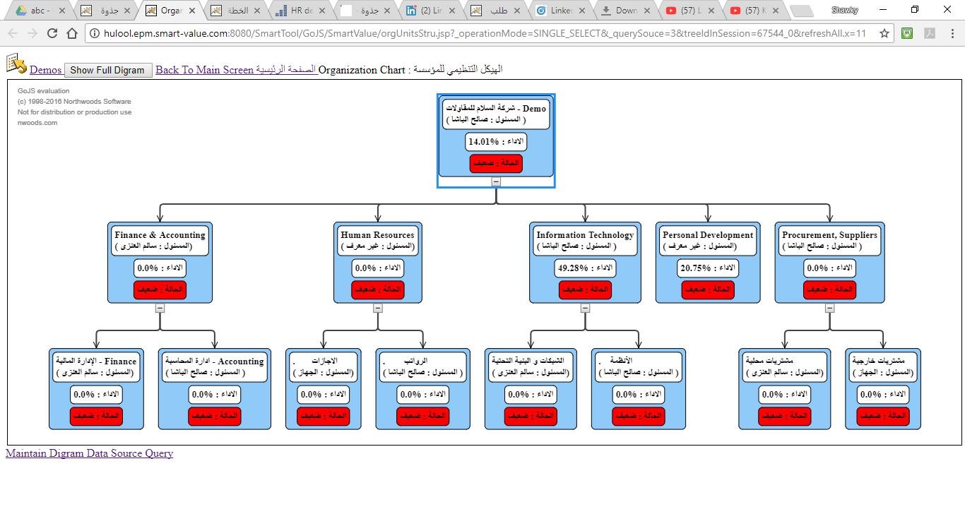

1. Build and Define Your Organization Structure through Graphical User Interface
2. قم ببناء و تعريف الهيكل التنظيمي للمؤسسة عن طريق واجهة المستخدم التخطيطية

*يقوم النظام بعرض خريطة الهيكل التنظيمى للمؤسسة مع عرض النسبة المئوية لاداء كل وحدة إدارية بالهيكل التنظيمي للمؤسسة*

|  |  |
| --- | --- |
| *الخطوة الثانية : بناء الهيكل الاستراتيجي لوحدات المؤسسة* | ***Step 2 : Build Your Strategic Objectives Diagram*** |

و يتكون الهيكل الاستراتيجى من التالي بالترتيب من الأعلى و الاشمل الى الأدنى و الأخص :

المحاور الاستراتيجية – تظهر في المخطط اسفله بالخلفية ذات اللون الأخضر

الأهداف الاستراتيجية - تظهر في المخطط اسفله بالخلفية ذات اللون الوردى

البرامج التنفيذية - تظهر في المخطط اسفله بالخلفية ذات اللون الأصفر

مؤشرات الأداء الخاصة بالبرامج التنفيذية – يتم إدخال مؤشرات الأداء بالنظام و يقوم النظام بحساب الأداء اتوماتيكيا بناءا على القيم الفعلية لكل مؤشر على حده

يتميز النظام بالمرونة في بناء الهيكل الاستراتيجي حيث يمكنك بناء هيكل استراتيجي موحد لكل الوحدات الإدارية بالمؤسسة او لمجموعة من الوحدات الإدارية او بناء هيكل استراتيجي مستقل لكل وحدة على حدة

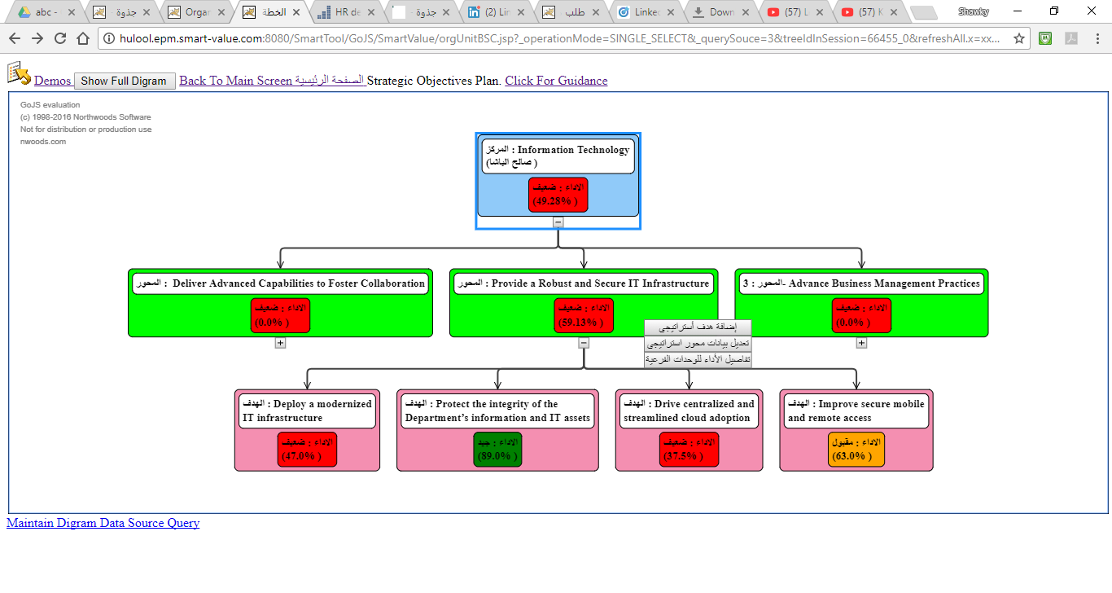

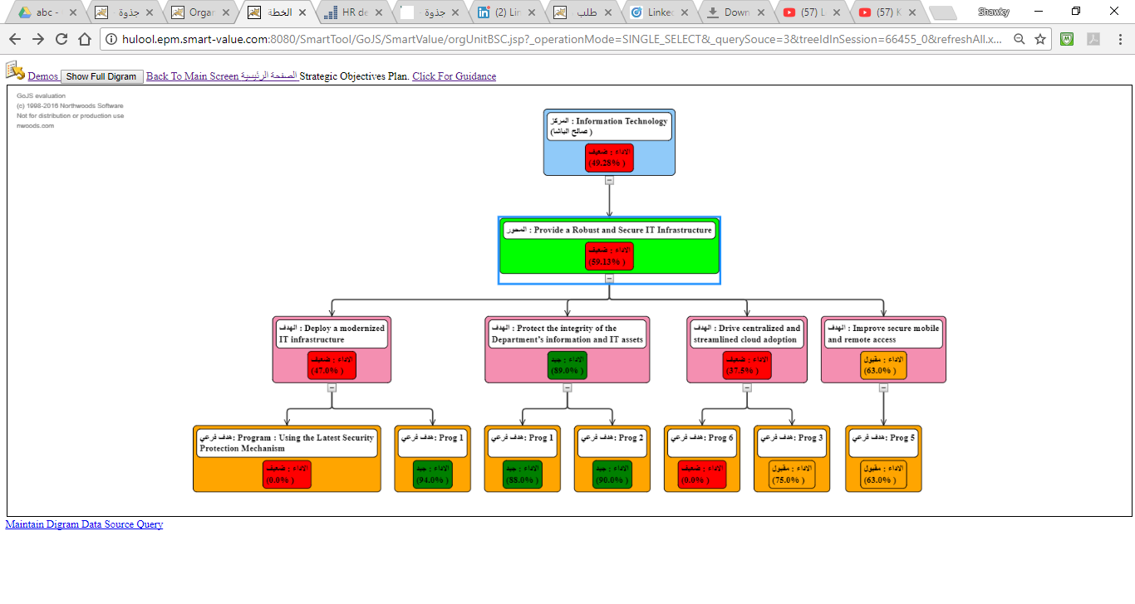

*الوحدات المختلفة بالنظام*

